**Федеральное агентство связи**

**Ордена Трудового Красного Знамени**

**Федеральное государственное бюджетное образовательное учреждение высшего образования**

**«Московский технический университет связи и информатики»**

**Кафедра Информатики**



**Отчет по лабораторной работе №7**

по предмету «КТП»:

Выполнил: студент группы БВТ1802

Вартанян Арсен Арсенович

Руководитель:

Ксения Андреевна Полянцева

Москва 2020

**1 Цель работы**

Цель работы: изучить работу простейшего веб-сканера.

**2 Задание**

Написать программу, которая будет получать в аргументах командной строки URL-адрес и глубину поиска и посещать все ссылки, которые находятся на исходной web-странице в пределах указанной глубины поиска.

**3 Текст программы**

**Class ScannerApp**

import java.io.IOException;  
  
public class ScannerApp {  
 public static void main(String args[]) throws IOException {  
 // first program arguments is a link, second argument is depth of the search  
 Crawler crawler = new Crawler(args[0], Integer.*parseInt*(args[1]));  
 crawler.Scan();  
 System.*out*.println("Depth: " + Integer.*parseInt*(args[1]));  
 crawler.getSites();  
 }  
}

**Class Crawler**

import java.io.*;  
import java.net.*;  
import java.util.HashSet;  
import java.util.LinkedList;  
  
  
public class Crawler {  
  
 // just alias for depth which is ignored in URLDepthPair.equals()  
 final static int *AnyDepth* = 0;  
  
  
 private LinkedList<URLDepthPair> m_Processed = new LinkedList<URLDepthPair>();  
 private LinkedList<URLDepthPair> m_NotProcessed = new LinkedList<URLDepthPair>();  
  
 private int m_Depth;  
 private String m_StartHost;  
 // prefix has no slash to support https too  
 private String m_Prefix = "http";  
  
 public Crawler(String host, int depth) {  
 m_StartHost = host;  
 m_Depth = depth;  
 m_NotProcessed.add(new URLDepthPair(m_StartHost, m_Depth));  
 }  
  
 public void Scan() throws IOException {  
  
 while (m_NotProcessed.size() > 0) {  
 Process(m_NotProcessed.removeFirst());  
 }  
 }  
  
  
 public void Process(URLDepthPair pair) throws IOException{  
 // set up a connection and follow the redirect  
 URL url = new URL(pair.getURL());  
 URLConnection connection = url.openConnection();  
 String redirect = connection.getHeaderField("Location");  
 if (redirect != null) {  
 connection = new URL(redirect).openConnection();  
 }  
 m_Processed.add(pair);  
 if (pair.getDepth() == 0) return;  
  
 // reading references  
 BufferedReader reader = new BufferedReader(new InputStreamReader(connection.getInputStream()));  
 String input;  
 while ((input = reader.readLine()) != null) {  
 while (input.contains("a href=\"" + m_Prefix)) {  
 input = input.substring(input.indexOf("a href=\"" + m_Prefix) + 8);  
 String link = input.substring(0, input.indexOf('\"'));  
 // avoid multiple visiting of the same link  
 if (m_NotProcessed.contains(new URLDepthPair(link, *AnyDepth*)) ||  
 m_Processed.contains(new URLDepthPair(link, *AnyDepth*))) continue;  
 m_NotProcessed.add(new URLDepthPair(link, pair.getDepth() - 1));  
 }  
 }  
 // close the connection  
 reader.close();  
  
 }  
  
 public void getSites() {  
 // printing the links  
 for (var elem : m_Processed)  
 System.*out*.println(elem.getURL());  
 System.*out*.println("Links visited: " + m_Processed.size());  
 }  
  
  
}

**Class URLDepthPair**

import java.net.URLConnection;  
import java.util.Objects;  
  
public class URLDepthPair {  
  
 private String m_Url;  
 private int m_Depth;  
  
 public URLDepthPair(String host, int depth) {  
 m_Url = host;  
 m_Depth = depth;  
 }  
  
 public String getURL() {  
 return m_Url;  
 }  
  
 public int getDepth() {  
 return m_Depth;  
 }  
  
 @Override  
 public boolean equals(Object obj) {  
 if (obj instanceof URLDepthPair) {  
 URLDepthPair o = (URLDepthPair)obj;  
 return this.m_Url.equals(o.getURL());  
 }  
 return false;  
 }  
  
 @Override  
 public int hashCode() {  
 return Objects.*hash*();  
 }  
}

**4 Работа программы**

Стартовый url - <https://www.nytimes.com/> Глубина поиска - 1

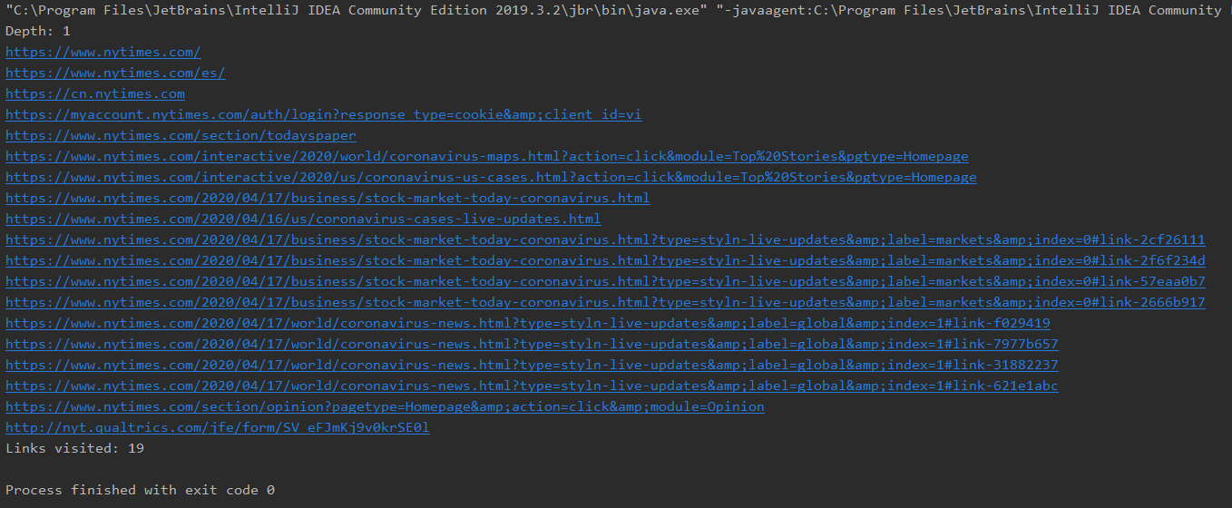

Стартовый url - <https://www.nytimes.com/> Глубина поиска – 2

Часть ссылок пропущена ввиду большого количества.

